数字汽车衡秤量过程不确定度评定报告

一.评定对象
FSG-E120-3418电子汽车衡秤量过程
二.评定方法
根据《测量不确定度控制》计量作业指导书，采用简化的方法评定测量过程的测量不确定度按 《测量不确定度评定控制程序》进行。
三.测量方法
CZCX007《数字汽车衡过磅操作程序》
- 数学模型
X=m
五.不确定度评定
影响本测量过程的因素有多种，次要的因素可以忽略不计，只考虑以下2个分量且是独立互不相关的。
1．由示值重复性测量引入的不确定度评定
根据顾客或实际使用的要求，进行重复性测量，测量的次数不少于6次，以此获得A类评定标准不确定度的实验数据，本次评定选取50t作示值重复性测量。
A类评定标准不确定度u_{A}的计算
在重复性条件下，连续进行6次测量，得到的测量数据见下表：
n | (t) | 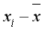  (t) | 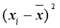  (t)
1 | 50.0000 | -0.015 | 0.00022500
2 | 50.0400 | 0.025 | 0.00062500
3 | 50.0100 | -0.005 | 0.00002500
4 | 50.0200 | 0.005 | 0.00002500
5 | 50.0200 | 0.005 | 0.00002500
6 | 50.0000 | -0.015 | 0.00022500
= | 50.0150
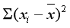  = | 0.00115

A类评定标准不确定度
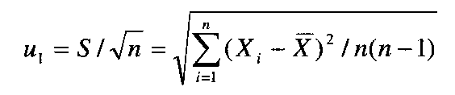
=
≈0.00619112t
- B类标准评定不确定度的计算
查阅测量设备校准证书可得，示值误差10kg，则：
$uB$=0.01/$\sqrt{3}$=0.0058t
六.合成不确定度u的计算
u =$\sqrt{u_{A^{2}}+u_{B^{2}}}$=$\sqrt{0\text{.}{\text{00619112}}^{2}+0\text{.}{\text{0058}}^{2}}$=0.0085t
七.扩展不确定度U₉₅的计算
U₉₅=kU=2*0.0085=0.017t （k取2）
八.测量结果表示
（50.015±0.017）t
评定人：龚强 复核人：丁一
评定时间：2022年6月16日

